[条件不同，图像重叠？复旦大学附属华山医院副院长研究遭质疑](https://mp.weixin.qq.com/s?__biz=MzkyNzY3NzY3Nw==&mid=2247499905&idx=1&sn=4f6bf068529f510e7292ca1b5a3c07f8&chksm=c3fa9aec02d33a4f085b70a8c79a90a7c9ab2f765b0291e88b8268d1f1471cd46658dcc80754&scene=126&sessionid=1742712710)

[学术深瞳](javascript:void(0);)2025-03-23 13:59:11广东

近日，发表于《British Journal of Cancer》期刊的研究**‘MFN1-dependent alteration of mitochondrial dynamics drives hepatocellular carcinoma metastasis by glucose metabolic reprogramming’ MFN1依赖的线粒体动力学改变通过葡萄糖代谢重编程驱动肝细胞癌转移**（ doi: 10.1038/s41416-019-0658-4）因实验图像问题引发质疑。该研究由Ze Zhang、Tian-En Li、Mo Chen、Da Xu、Ying Zhu、Bei-Yuan Hu、Zhi-Fei Lin、Jun-Jie Pan、Xuan Wang、Chao Wu、Yan Zheng、Lu Lu、Hu-Liang Jia、**Song Gao**（通讯作者）、**Qiong-Zhu Dong**（通讯作者）和**Lun-Xiu Qin**（通讯作者，副院长）共同完成，通讯作者Lun-Xiu Qin和Qiong-Zhu Dong单位为复旦大学附属华山医院普外科，通讯作者Song Gao单位为中山大学肿瘤防治中心，华南肿瘤国家重点实验室，肿瘤医学协同创新中心。

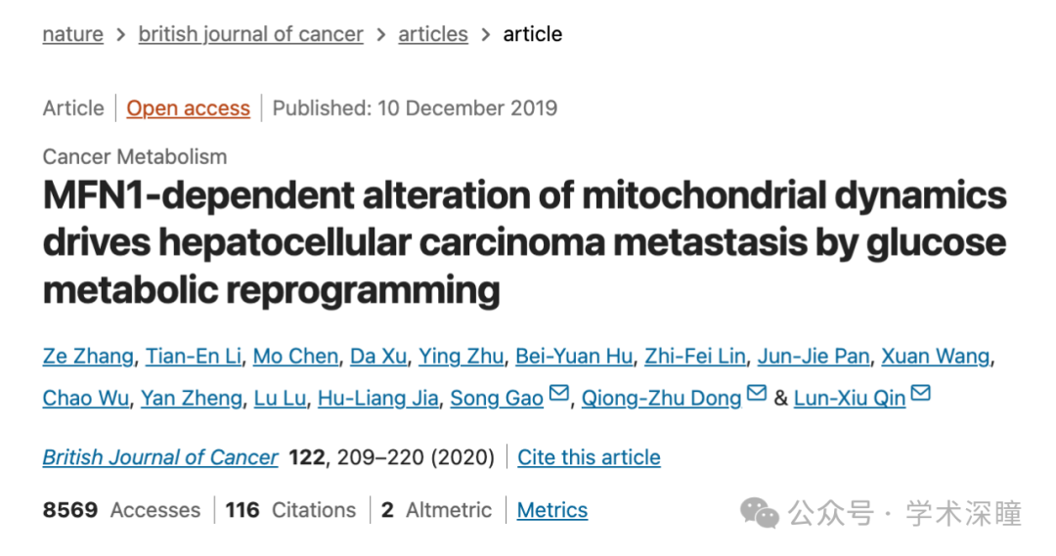

**2025年3月评论人Sholto David指出本文存在图像重叠：**

图 4 和图 6：图像之间存在意外重叠区域，这些区域应显示不同的实验条件或细胞类型。借助 ImageTwin.ai 进行识别并用彩色矩形进行注释。

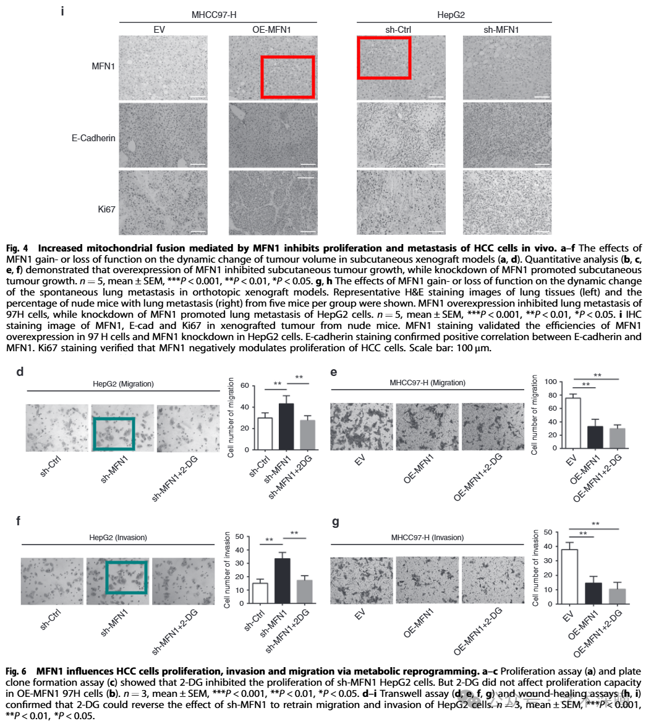

消息来源：

https://pubpeer.com/publications/9BB703BDEA323BCD290D768CE87EFA#1

如需论文查重，请联系微信号xueshushentong

[#复旦大学附属华山医院](https://mp.weixin.qq.com/mp/appmsgalbum?__biz=MzkyNzY3NzY3Nw==&action=getalbum&album_id=3573758197917712396#wechat_redirect)